Lección 6: Relacionemos fracciones con valores de referencia
- Comparemos el tamaño de las fracciones con los valores $\frac{1}{2}$ y 1.

Calentamiento: Observa y pregúntate: Un punto en una recta numérica
¿Qué observas? ¿Qué te preguntas?

6.1: ¿Mayor que o menor que 1?
En cada diagrama:
a. Nombra una fracción que represente el punto.
b. ¿Esa fracción es mayor que o menor que 1?
c. ¿A cuánta distancia está de 1?

- ​​​​​​
  - 00000
  - 00000
  - 00000

- ​​​​​​
  - 00000
  - 00000
  - 00000

- ​​​​​​
  - 00000
  - 00000
  - 00000

- ​​​​​​
  - 00000
  - 00000
  - 00000

6.2: Clasificación de tarjetas: ¿Dónde deben ir?
Clasifica las tarjetas que te dio tu profesor en tres categorías: menores que $\frac{1}{2}$, iguales a $\frac{1}{2}$ y mayores que $\frac{1}{2}$. Prepárate para explicar cómo lo sabes.
En esta tabla, anota los resultados de tu clasificación después de discutirlos con otro grupo.
menores que $\frac{1}{2}$ | iguales a $\frac{1}{2}$ | mayores que $\frac{1}{2}$
Después de la discusión con toda la clase, completa estas oraciones:
- Una fracción es menor que $\frac{1}{2}$ cuando . . .
- Una fracción es mayor que $\frac{1}{2}$ cuando . . .
- Una fracción está entre $\frac{1}{2}$ y 1 cuando . . .

6.3: ¿Mayor que o menor que $\frac{1}{2}$?
Para cada diagrama:
a. Nombra una fracción que represente el punto.
b. ¿Esa fracción es mayor que o menor que $\frac{1}{2}$?
c. ¿A qué distancia está de $\frac{1}{2}$?

  - 00000
  - 00000
  - 00000

  - 00000
  - 00000
  - 00000

  - 00000
  - 00000
  - 00000

  - 00000
  - 00000
  - 00000

Section Summary
Section Summary
En esta sección, usamos tiras de fracciones para representar fracciones que tenían 2, 3, 4, 5, 6, 8, 10 y 12 en sus denominadores. También usamos las tiras para pensar en las relaciones entre los quintos y los décimos, y entre los sextos y los doceavos.
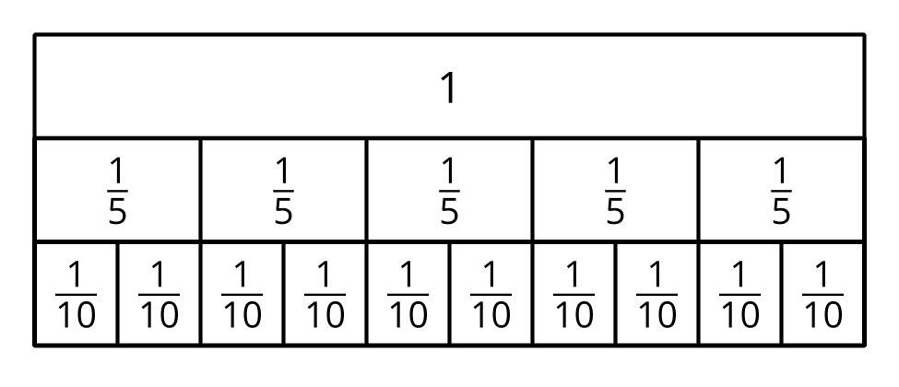
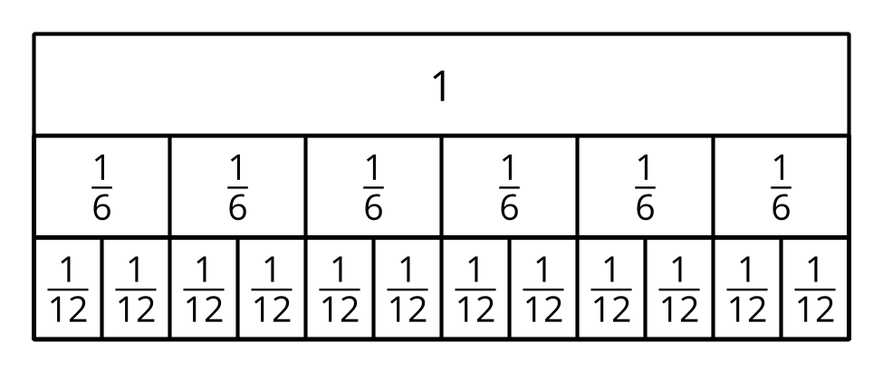
Aprendimos que 2 décimos son equivalentes a 1 quinto. Es decir, al partir 5 quintos en dos nos quedan 10 partes iguales, que son décimos. Cuando el denominador es más grande, hay más partes en una unidad.
Usamos lo que aprendimos sobre tiras de fracciones para partir rectas numéricas y representar distintas fracciones.
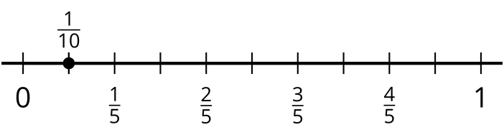
© CC BY 2021 Illustrative Mathematics®

